- Для участия в торгах первым делом необходимо зарегистрироваться на сайте, для этого Вам необходимо перейти в раздел «Регистрация». 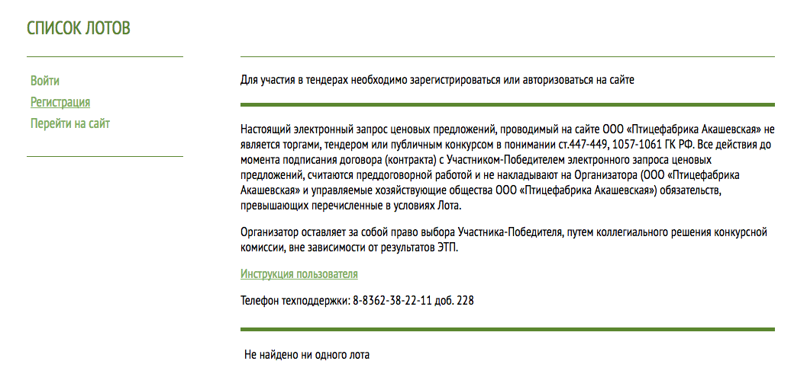
- В данной форме Вам необходимо заполнить все обязательные поля :
  - Логин
  - Пароль
  - Подтверждение пароля
  - E-mail (на данный e-mail будут приходить уведомления о тэндерах)
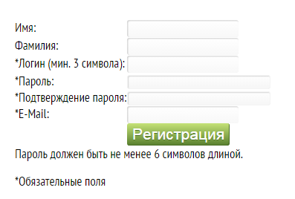
- После того как Вы зарегистрировались, необходимо заполнить данные раздела «Профиль участника»
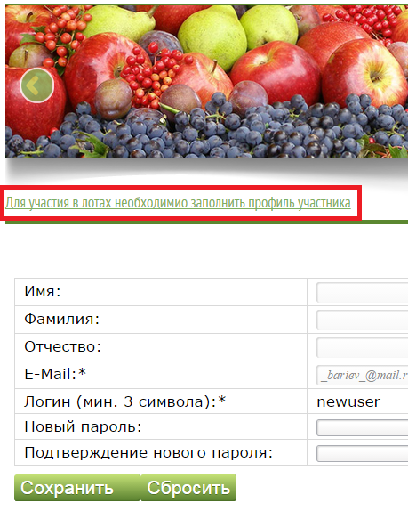
- Перейдя в данный раздел, заполните поля форм соответствующей информацией. Особое внимание следует уделить разделу «Подписка»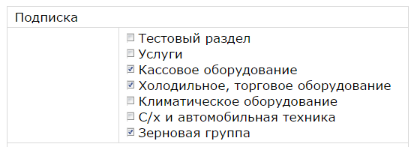
По данным рубрикам Вам на электронную почту будут приходить уведомления о новых лотах.
- После проделанных шагов Вы можете перейти к списку лотов. В данном списке указан текущий перечь лотов с датой начала и завершения активности лота, а также к какой группе он принадлежит. В фильтре, который расположен слева от списка лотов, Вы можете отфильтровать необходимые лоты.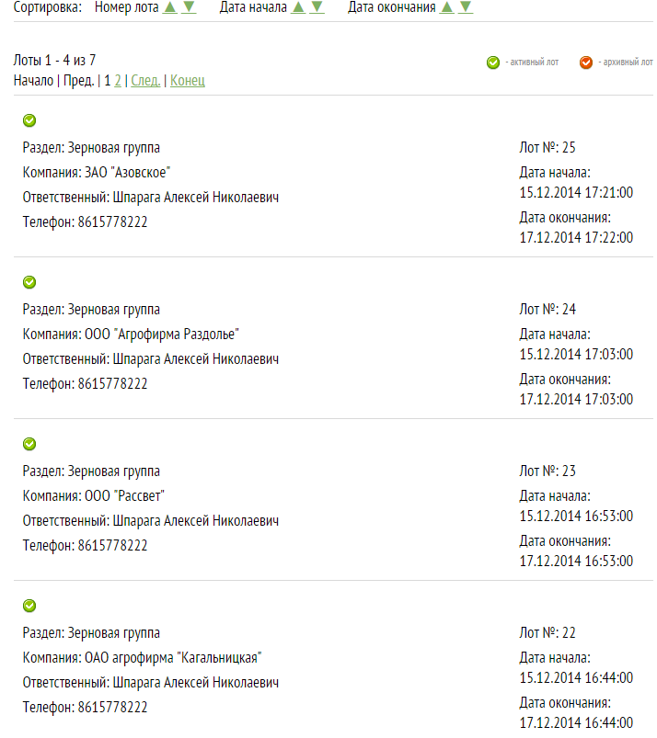
- Для того, что бы заявить участие в лоте, Вам необходимо в него перейти и сделать предложение по каждой позиции в лоте. После чего нажать на кнопку сохранить.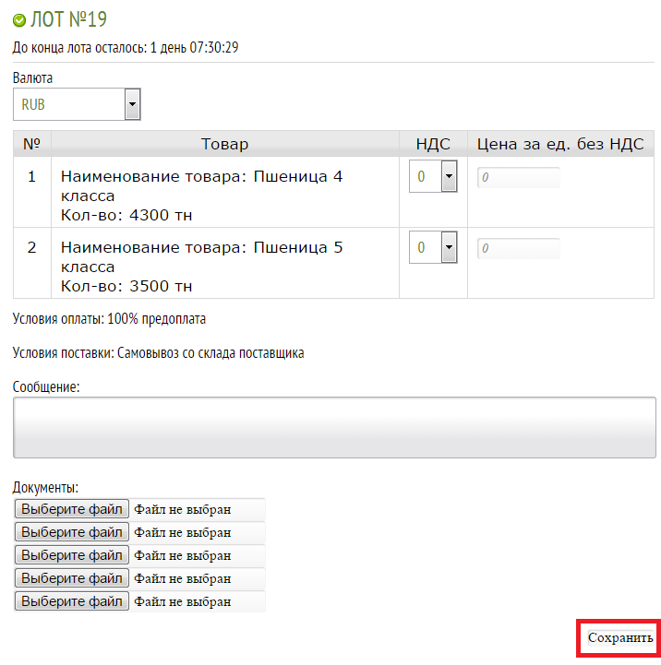
- После того как закончится время лота и система выберет победителя, Вам на почту придет уведомление о результатах.

